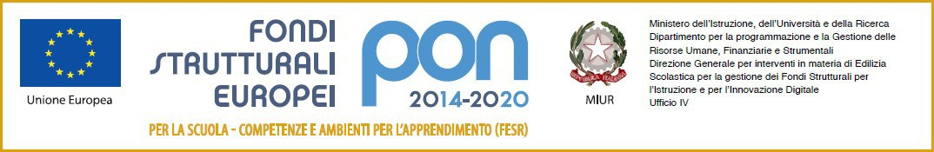

*Ministero dell’Istruzione*

Ufficio Scolastico regionale per la Lombardia

**Istituto Comprensivo Statale"*L. DA VINCI*"**

Via L. Da Vinci,73 – 20812 Limbiate (MB) - tel.02/99055908

Cod.mecc.MBIC8GC002 – Codice Fiscale 83011180151 [www.leolimbiate.edu.it](http://www.leolimbiate.edu.it/)

[mbic8gc002@istruzione.it](mailto:mbic8gc002@istruzione.it) - [segreteria@leolimbiate.edu.it](mailto:segreteria@leolimbiate.edu.it)

**FORMAZIONE DOCENTI A.S……………………………….**

Il/La sottoscritto/a _____________________________________________ docente di __________________________________________

in servizio presso l’I.C. “L. da Vinci” plesso _________________________________ dichiara, sotto la propria responsabilità,

**di aver partecipato ai seguenti percorsi formativi** (indicare tutti i corsi di formazione)

|  |  |  |  |  |  |
| --- | --- | --- | --- | --- | --- |
| **TITOLO DEL CORSO** | **NUMERO DI ORE EFFETTUATE**  **ORE TOTALI** | **DI CUI IN PRESENZA** | **E**  **ON** **LINE** | **ENTE CERTIFICATORE** | **DATA CONSEGUIMENTO** |
|  |  |  |  |  |  |
|  |  |  |  |  |  |
|  |  |  |  |  |  |
|  |  |  |  |  |  |

Data, Firma………………………………………………………